PASO A PASO INSTALACION COMPOSER Y YII2 FRAMEWORK





REQUERIMIENTOS

Servidor HTTP. Ejemplo: APACHE

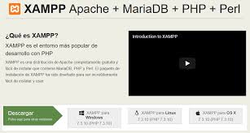

COMPOSER 1.10.10

Instalación COMPOSER

1. Para descargar COMPOSER, no dirigimos a la URL: <https://getcomposer.org/>

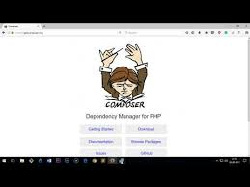

1. Dirigimos el cursor al botón DOWNLOAD.

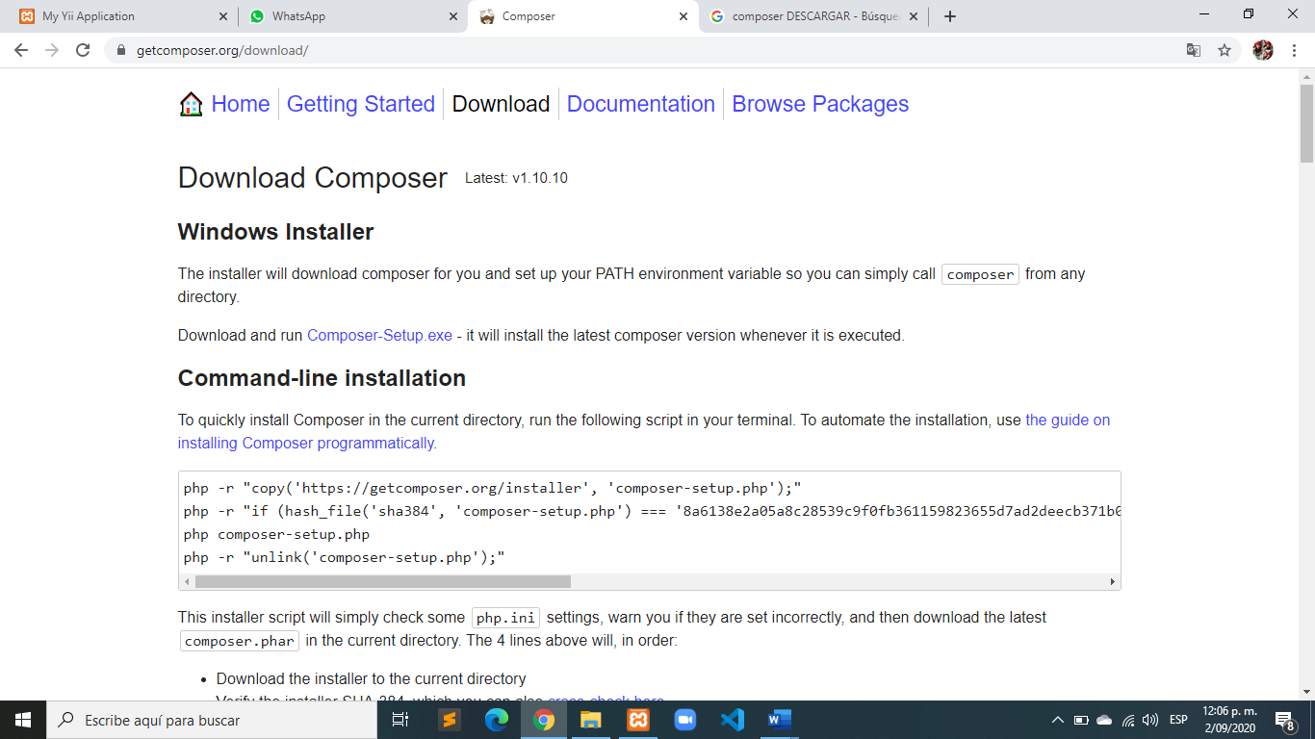

1. Damos click en [Composer-Setup.exe](https://getcomposer.org/Composer-Setup.exe)

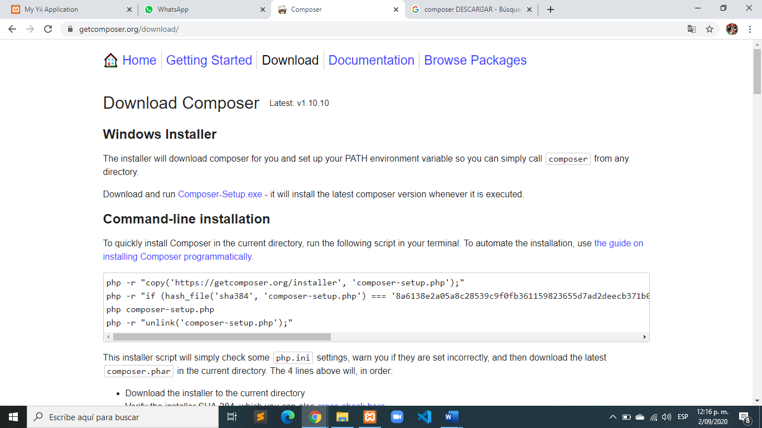

1. Damos en EJECUTAR

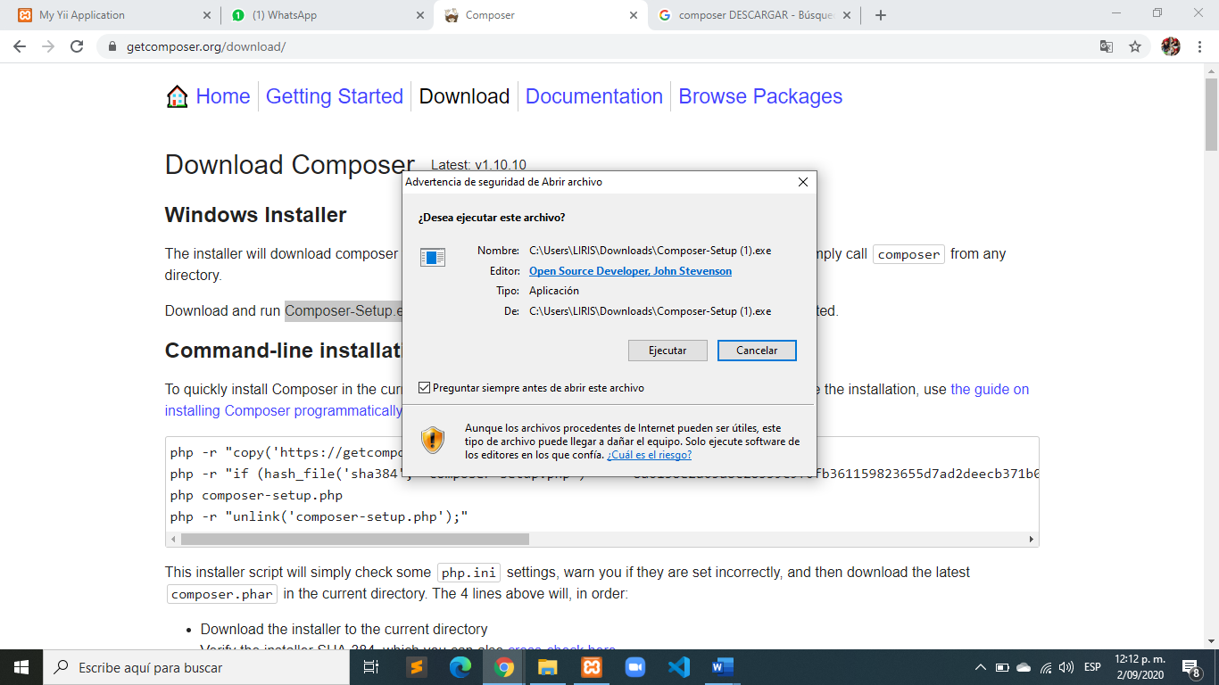

1. Escogemos la instalación recomendada

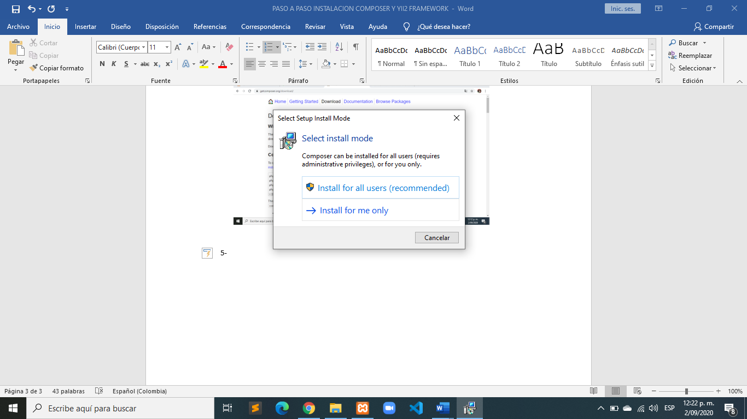

1. Damos CHECK en Developer mode y seguido click en Next.

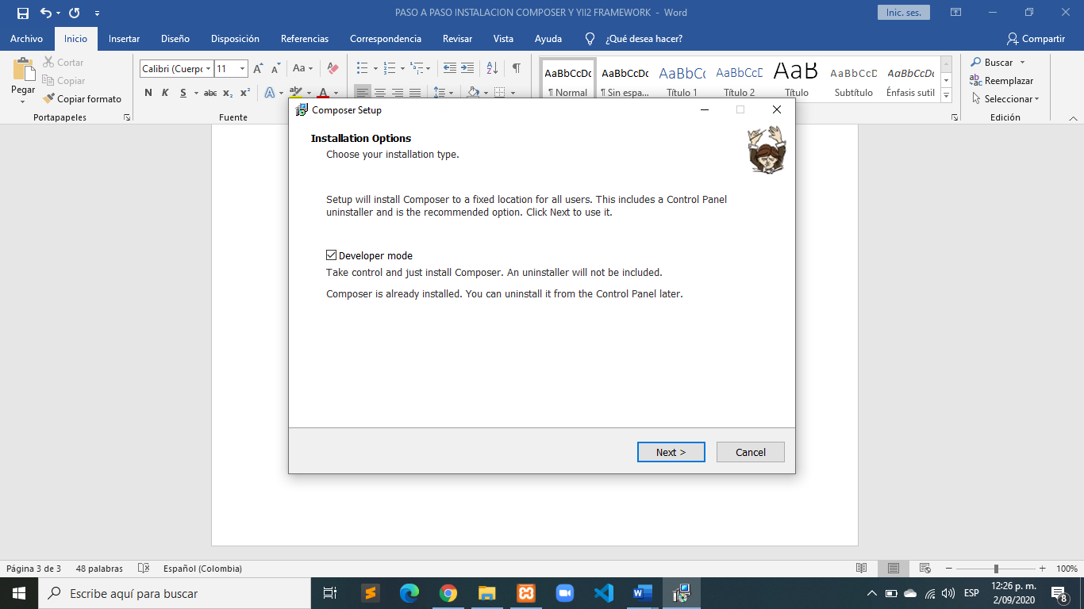

1. Continuamos con click en Next.

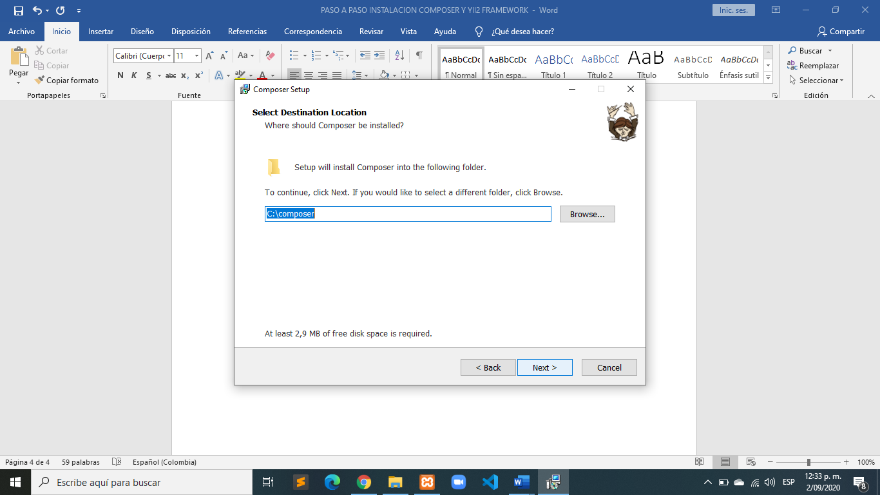

1. Click en Next

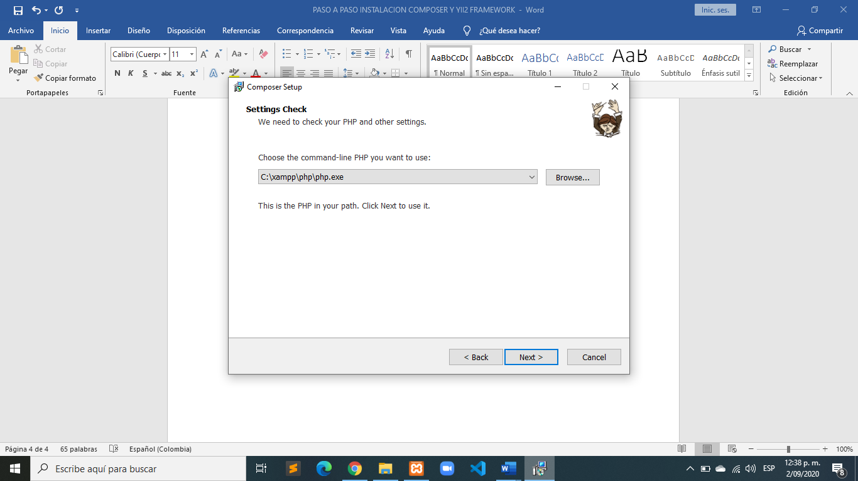

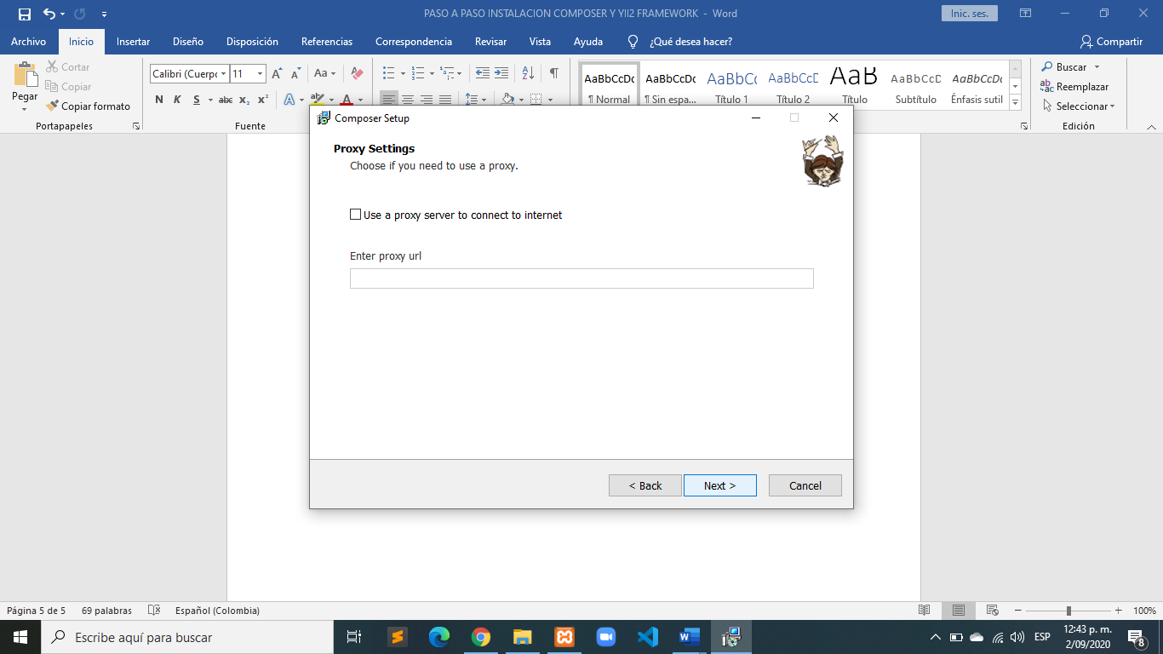

1. Click en Install.

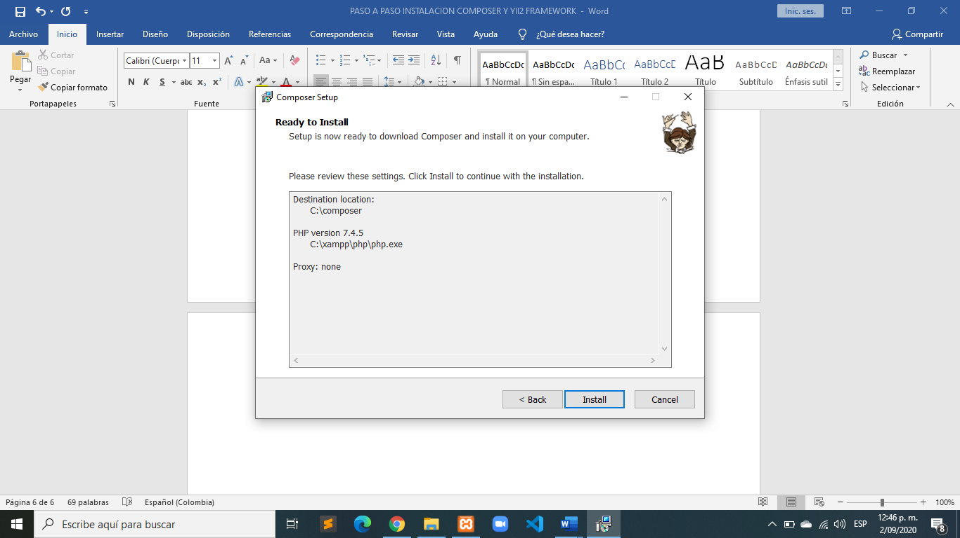

1. Click en Finish.

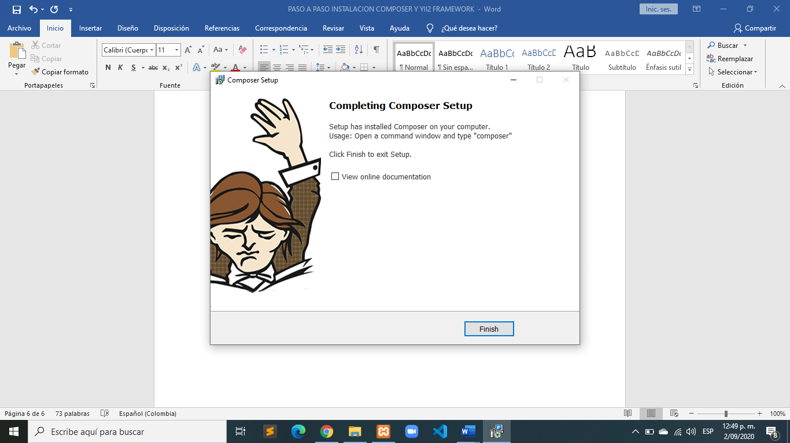

Instalación de YII FRAMEWORK 2 desde COMPOSER

Ingresamos a la pagina oficial de YII FRAMEWORK <https://www.yiiframework.com/>

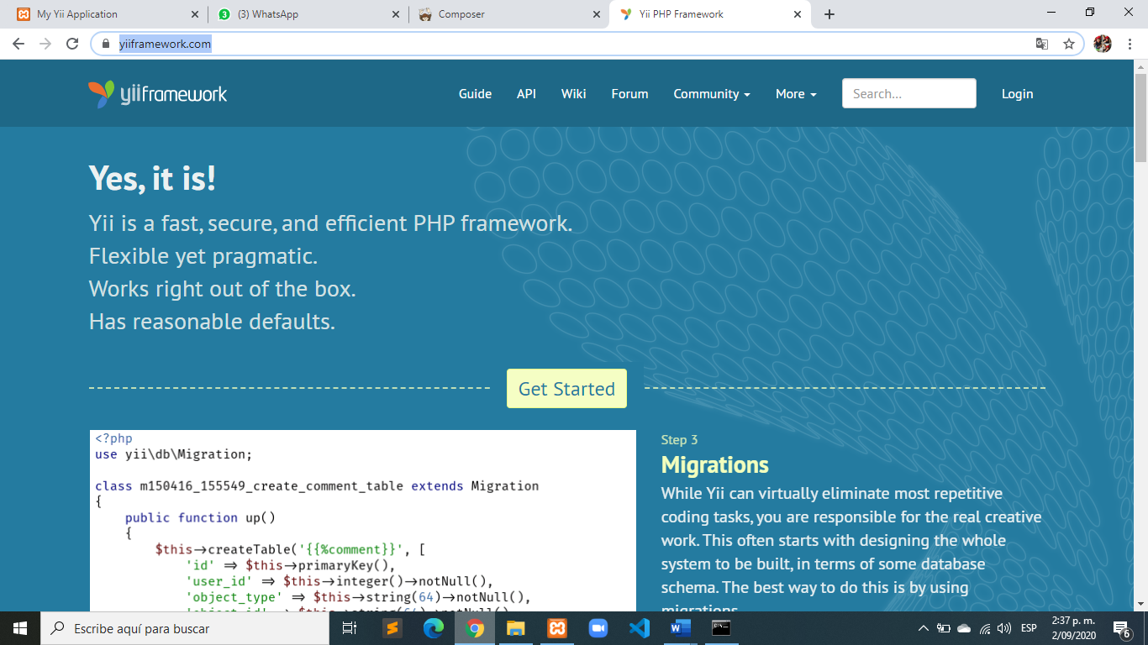

Luego debemos abrirnos una ventana de consola (*cmd*), e ir al directorio en el

cual queremos instalar nuestra aplicación Yii2, el cual debe ser accesible desde

nuestro servidor web.

1. En cmd ubicamos la carpeta en xammp.

Copiamos el comando (cd c:\xampp\htdocs), damos Enter.

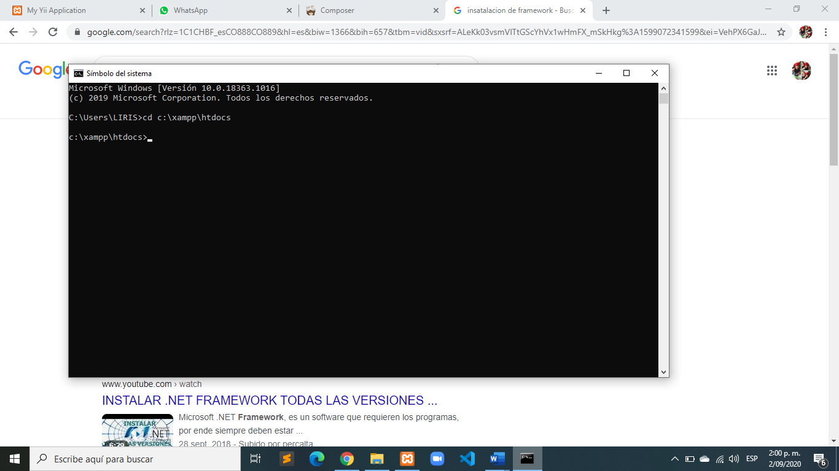

1. Seguido copiamos el siguiente comando y damos Enter.

php -r "copiar ('https://getcomposer.org/installer', 'composer-setup.php');"

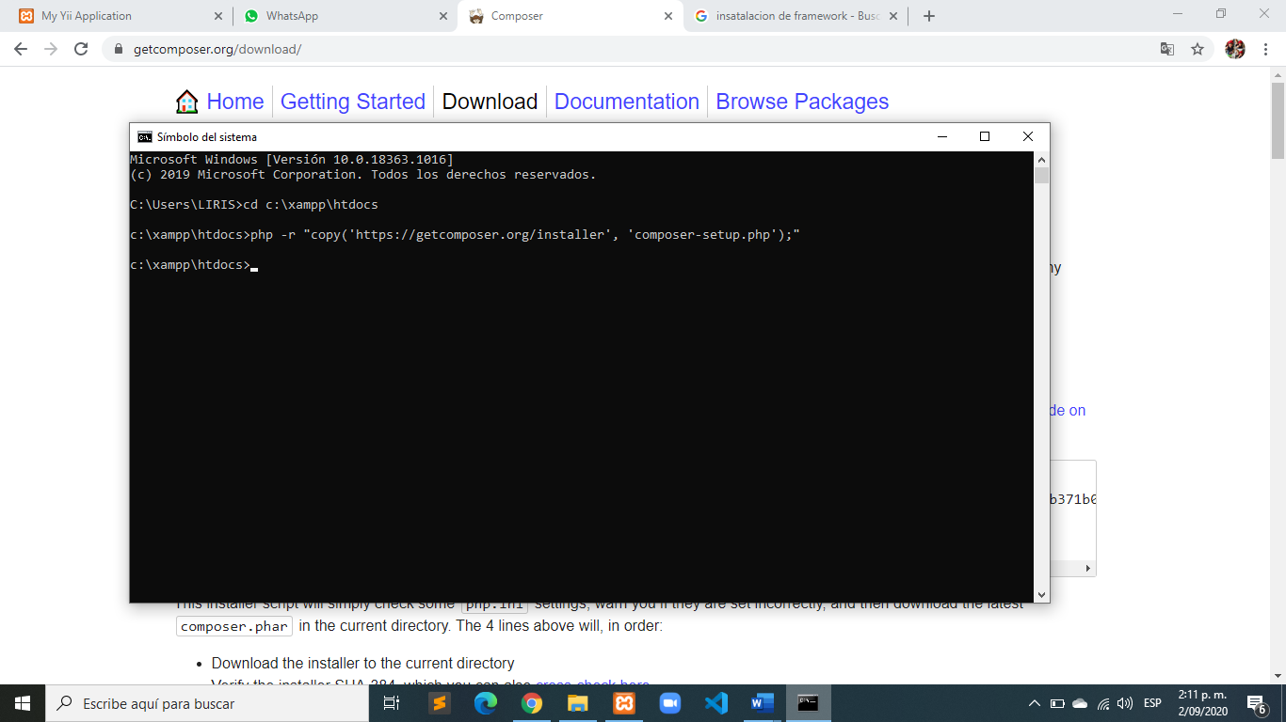

1. Luego copiamos el siguiente comando y damos Enter.

php -r "if (hash_file('sha384', 'composer-setup.php') === '8a6138e2a05a8c28539c9f0fb361159823655d7ad2deecb371b04a83966c61223adc522b0189079e3e9e277cd72b8897') { echo 'Installer verified'; } else { echo 'Installer corrupt'; unlink('composer-setup.php'); } echo PHP_EOL;"

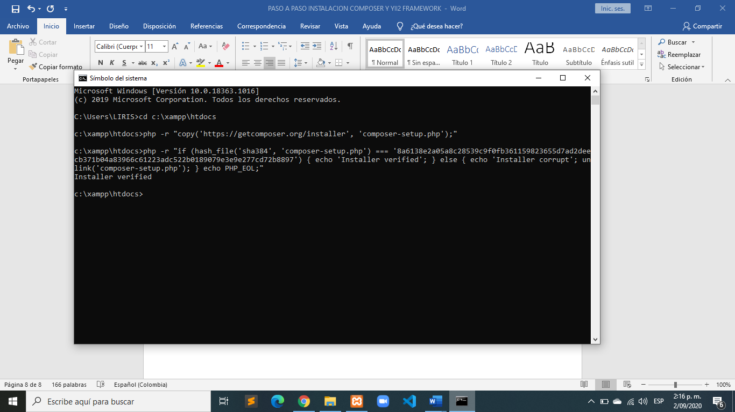

1. Copiamos el siguiente comando y damos Enter.

php composer-setup.php

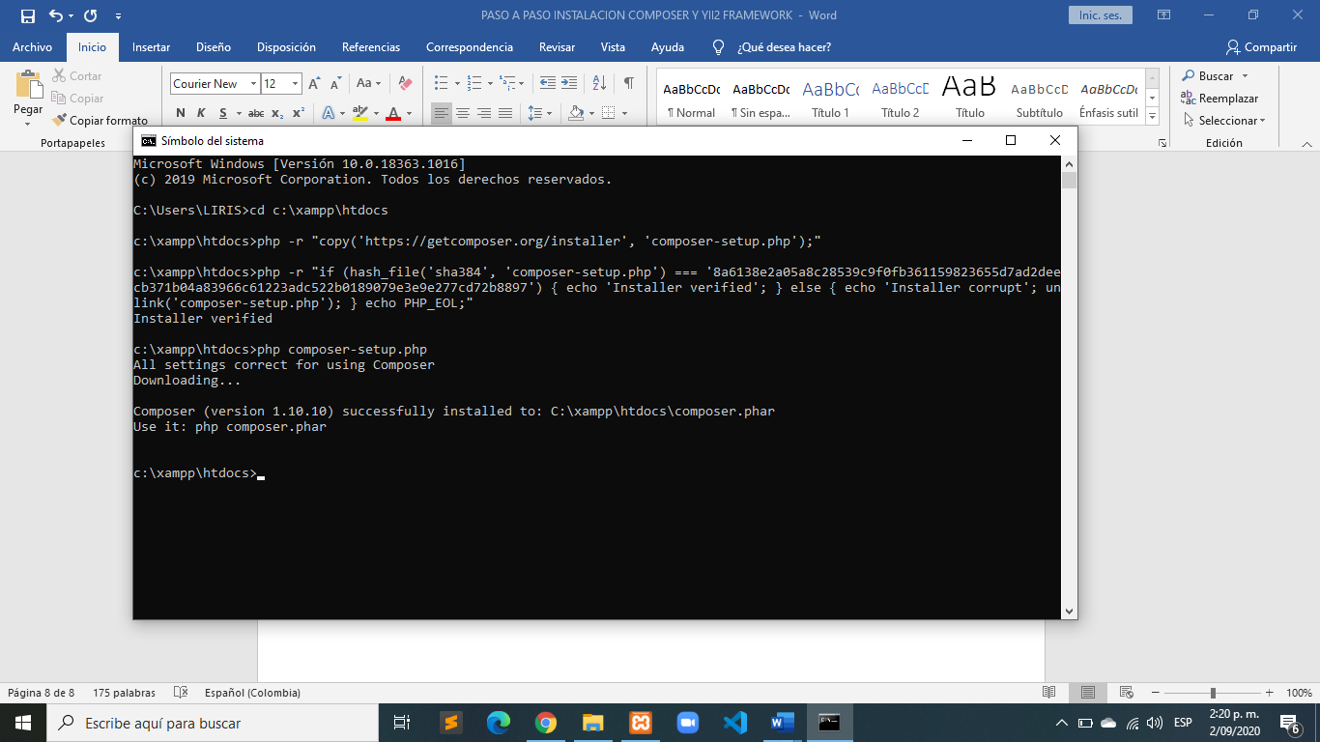

1. Seguimos con el siguiente comando y de igual manera damos Enter.

php -r "unlink('composer-setup.php');"

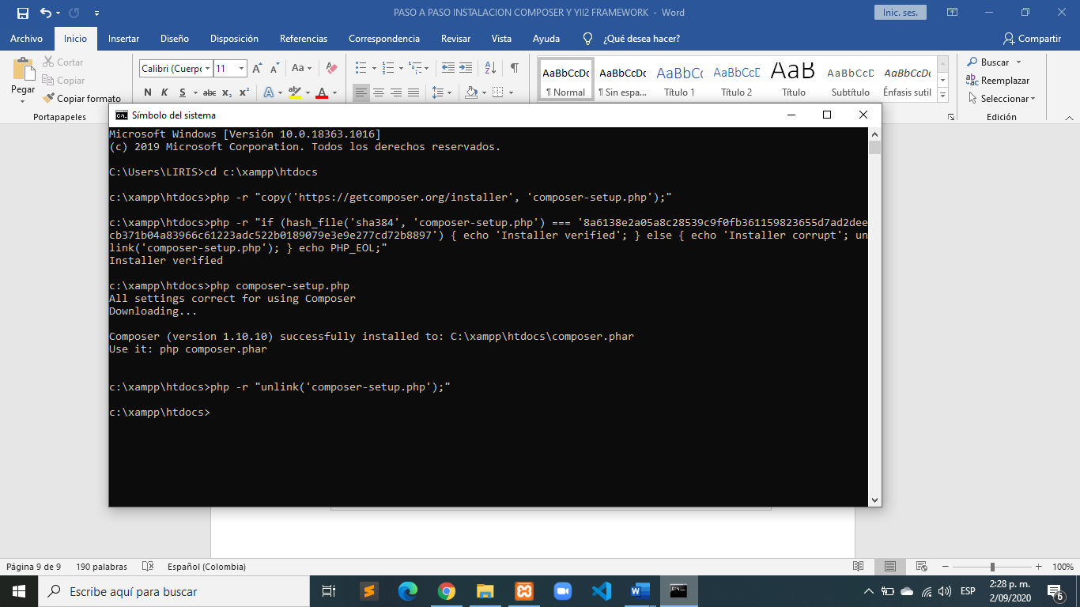

Luego de terminar la descarga debemos crear una cuenta gratis en GITHUB, ingresando

a la URL: <https://github.com/>

a la URL de GitHub: <https://github.com/>

1. De clic en la opción [Sign In].

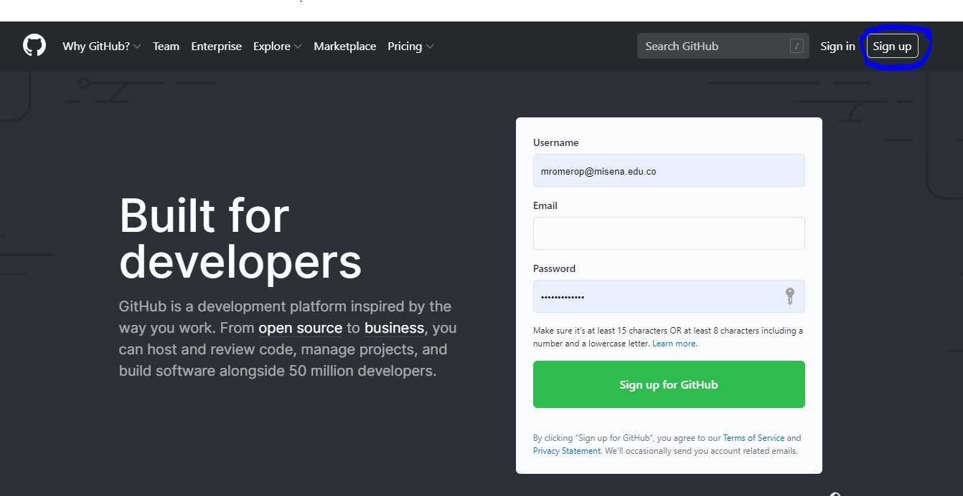

2- Ingrese el [Username] (nombre de usuario), el [Email Address] (correo Electronico) y un [Password]. Debe resolver el puzle y hacer clic en [Create Account] (Crear Cuenta).

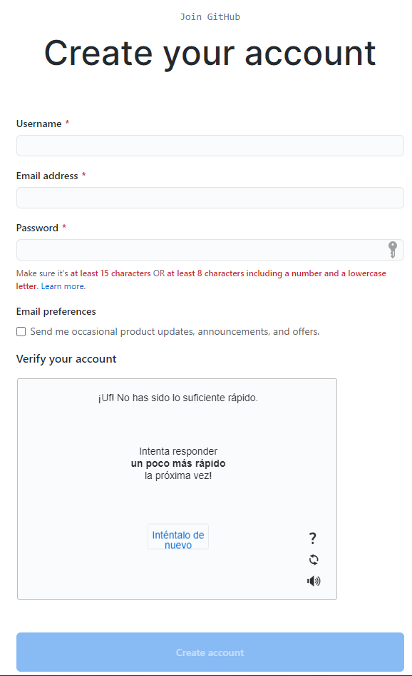

1. plataforma enviara un correo electronico donde usted debe verificar su dirección. Haga clic en el boton [Verify email address].

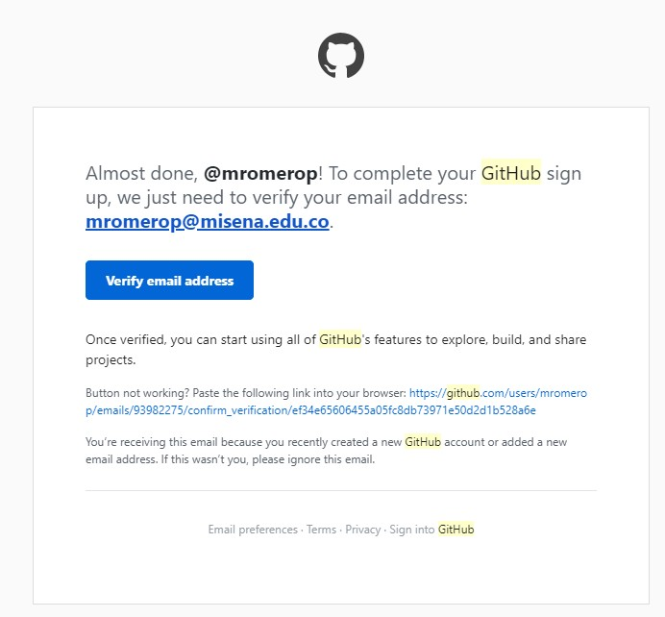

1. Una vez verificado el correo la plataforma le enviara otro correo electrónico dando la bienvenida.

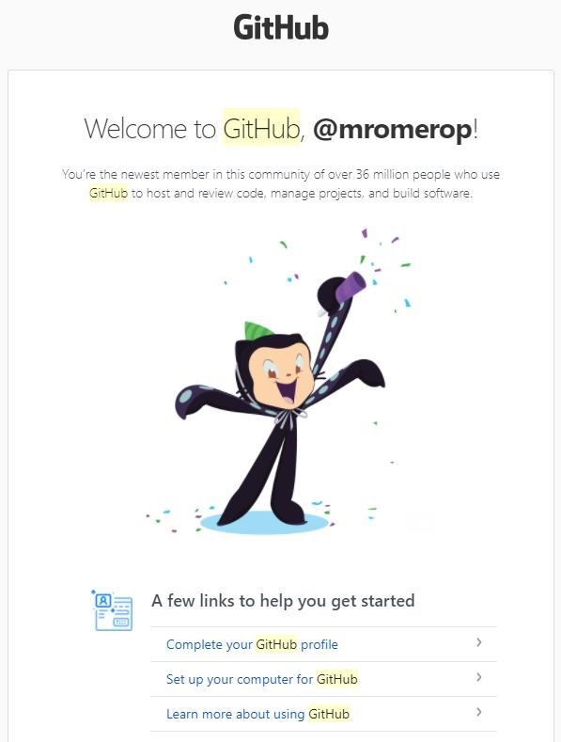

1. Descargar Github Desktop. Ingrese a la URL de GitHub Desktop: <https://desktop.github.com/>, haga clic en [Dowloan for Windows (64bit)]. Se descargar el instalador HitHubDesktopSetup.exe.

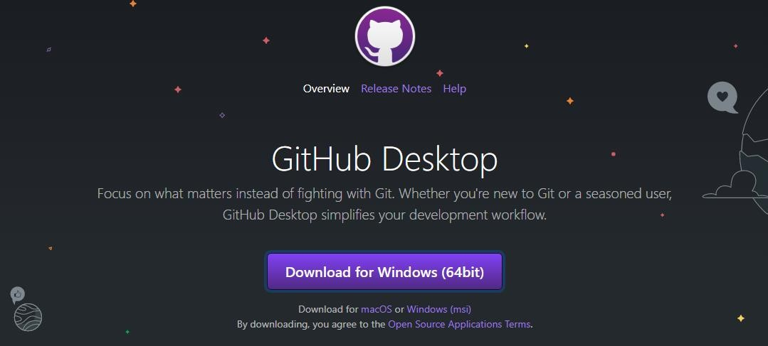

1. Instalar GitHub Desktop: ejecute el instalador HitHubDesktopSetup.exe:

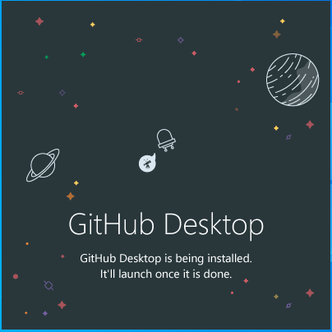

1. Haga clic en la opción [Sing in to GitHub.com] (ingresar con las credenciales de GitHub.com).

Si esta abierta la cuenta de GitHub.com, se verificara automáticamente, de lo contrario debe

ingresar el usuario o el correo electrónico en la página GitHub.com.

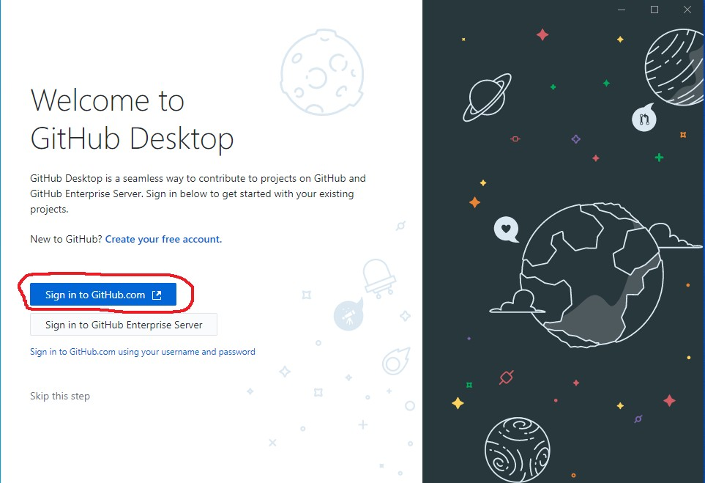

1. Autorizar la instalación del GitHub Desktop. Debe autorizar dando clic en la opción [Authorize Desktop].

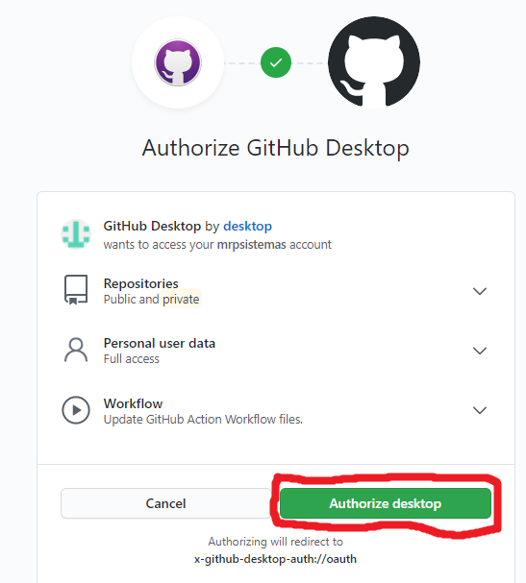

1. De clic en [Abrir GitHubDesktop].

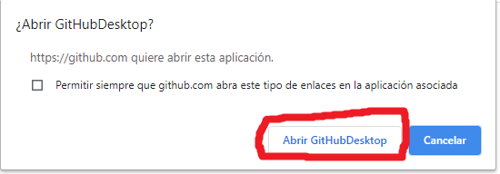

1. Su datos aparecerán en la aplicación GitHub Desktop y haga clic en [Continue] (Continuar). Y Luego en [Finish] (Finalizar).

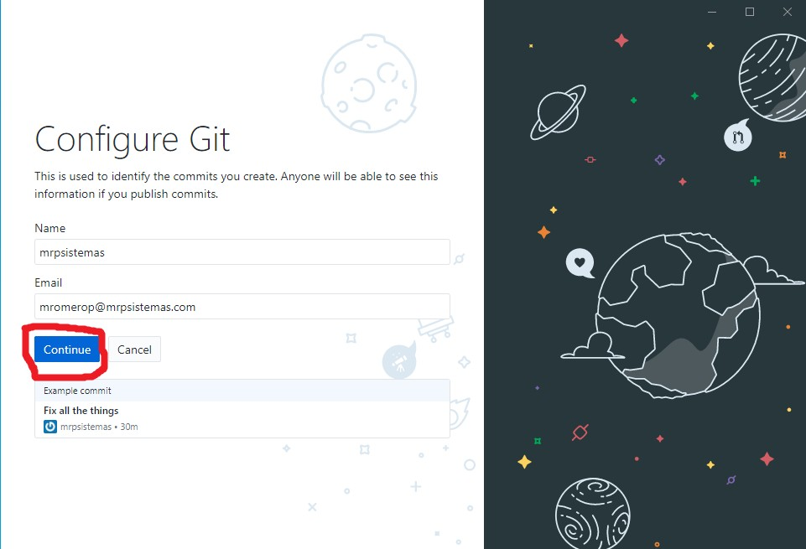

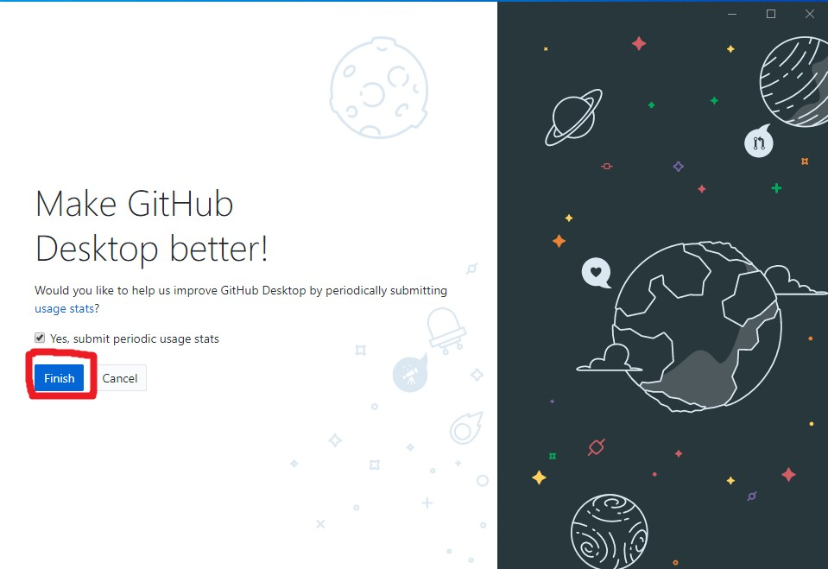

Listo haz creado una cuenta en GITHUB.

Accedemos a nuestra cuente de GITHUB

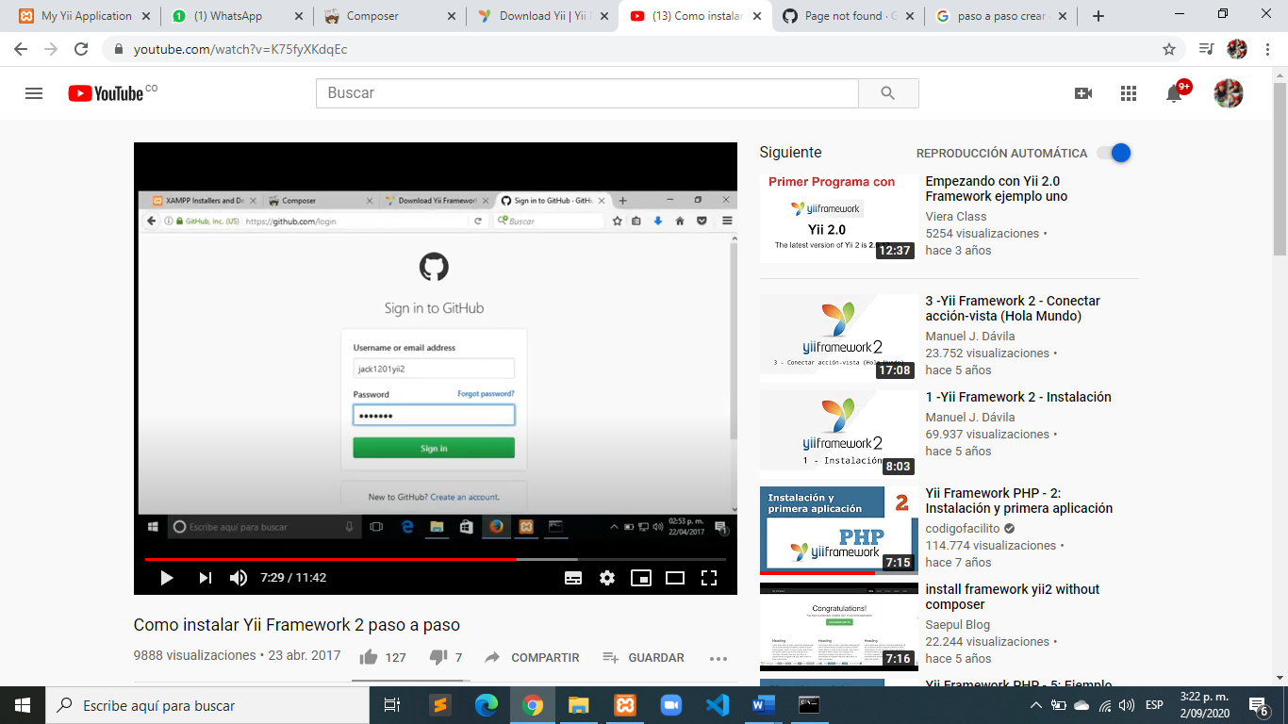

Ingresas en el avatar situado en la parte de arriba derecha de la pantalla, se despliega

un menú e ingresas a SETTINGS

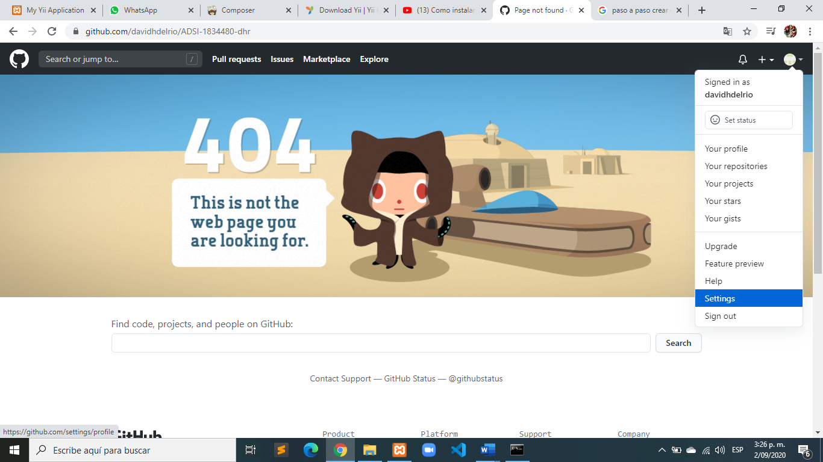

Luego nos dirigimos al menú en la parte izquierda de la pantalla y seleccionamos

DEVELOPERS SETTINGS

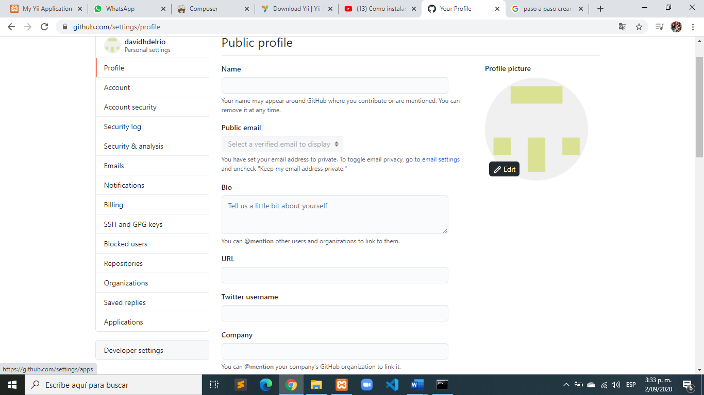

Luego en el menú a la izquierda de la pantalla le damos en PERSONAL ACCESS TOKENS

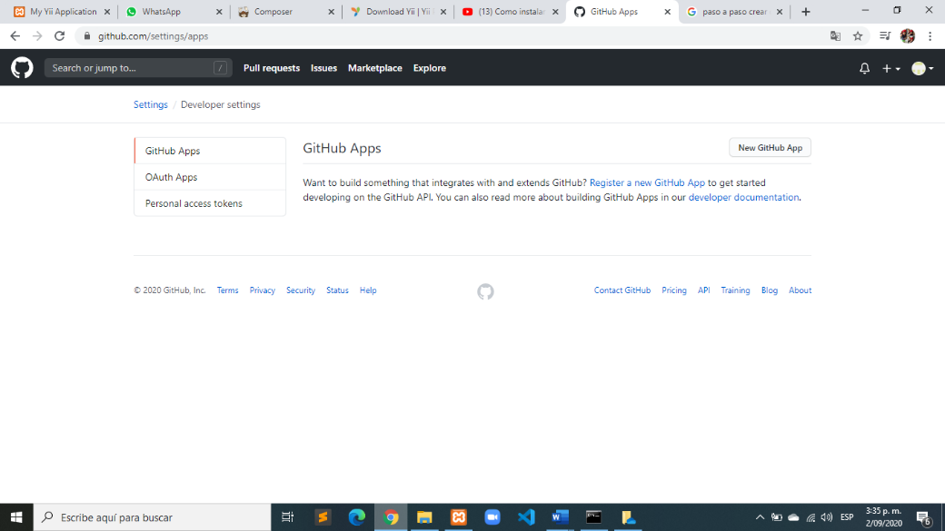

Luego en GENERATE NEW TOKEN

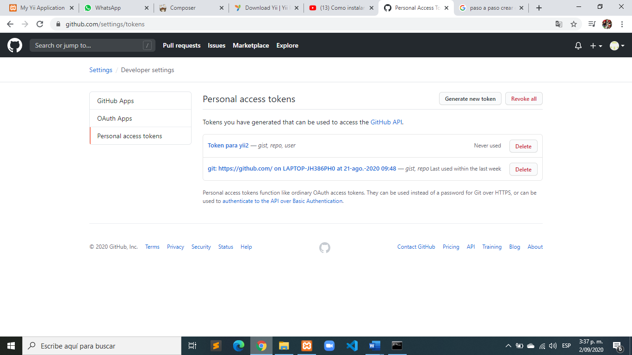

Te pedirá que que ingreses de nuevo a tu cuenta.

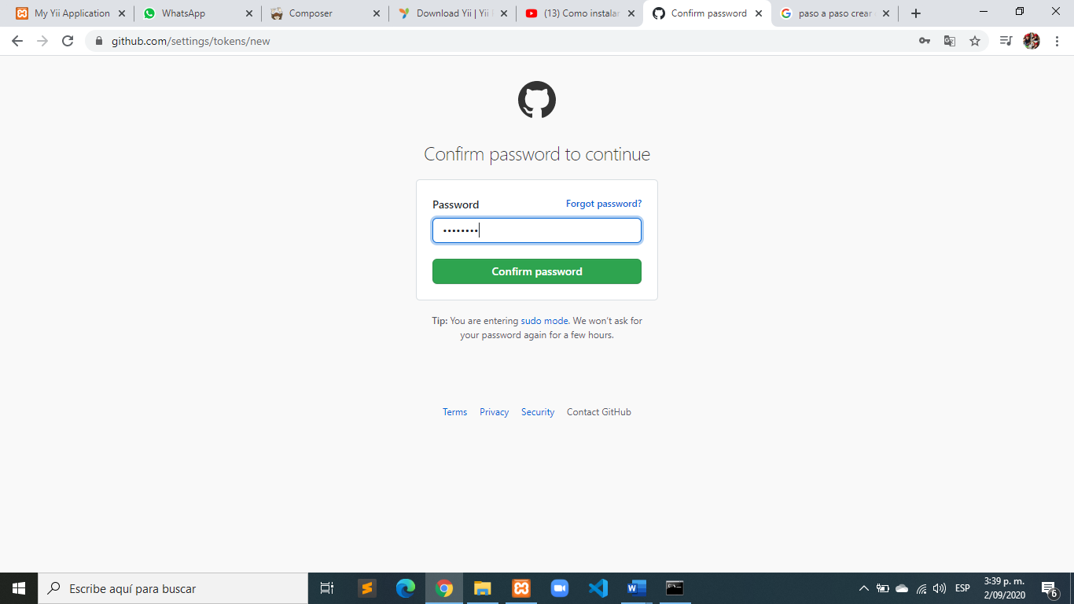

Le colocamos nombre al TOKEN y damos check en las siguientes opciones y damos

en crear TOKEN.

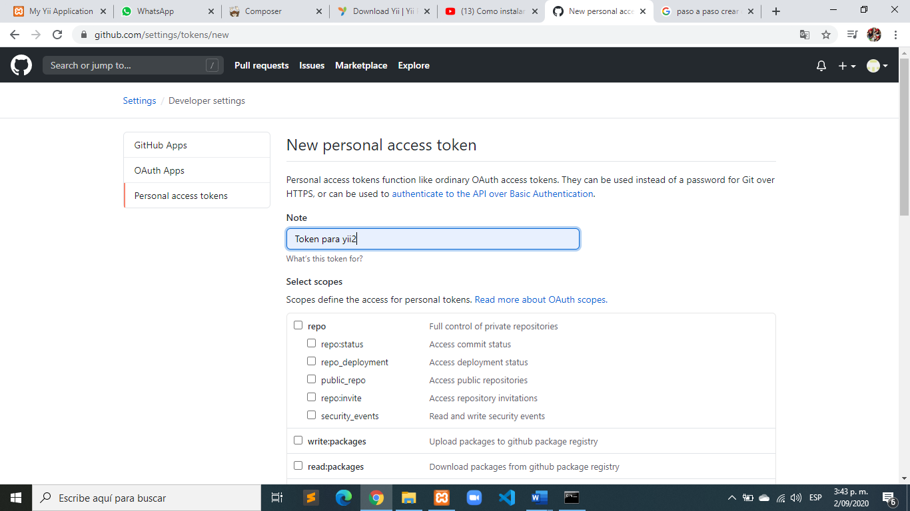

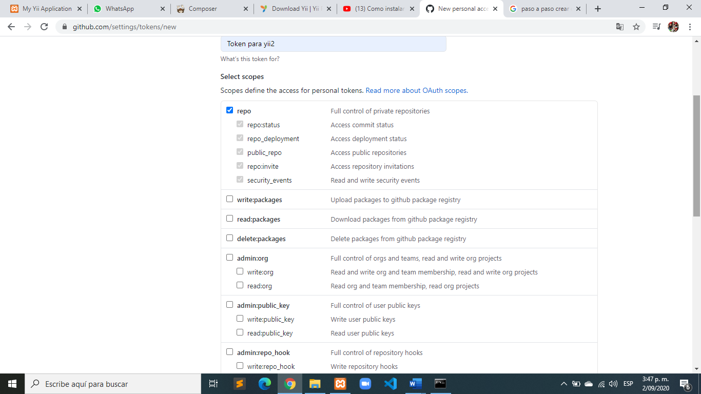

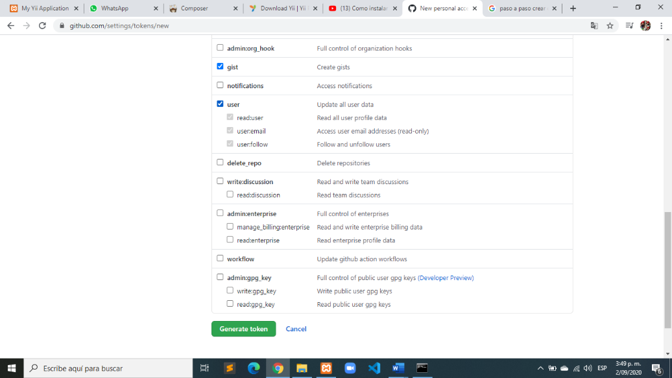

Volvemos al cmd y copiamos el siguiente comando

c:\xampp\htdocs>php composer.phar global require "fxp/composer-asset- plugin:^1.2.0"

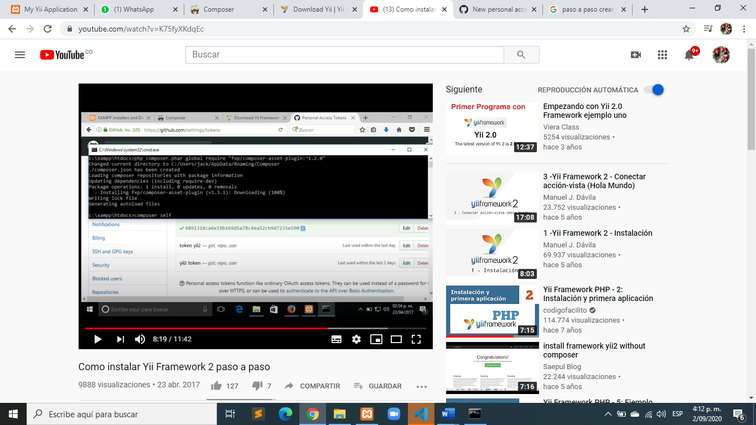

siguiente comando para actualizar la ultima

versión de COMPOSER

c:\xampp\htdocs>composer self-update

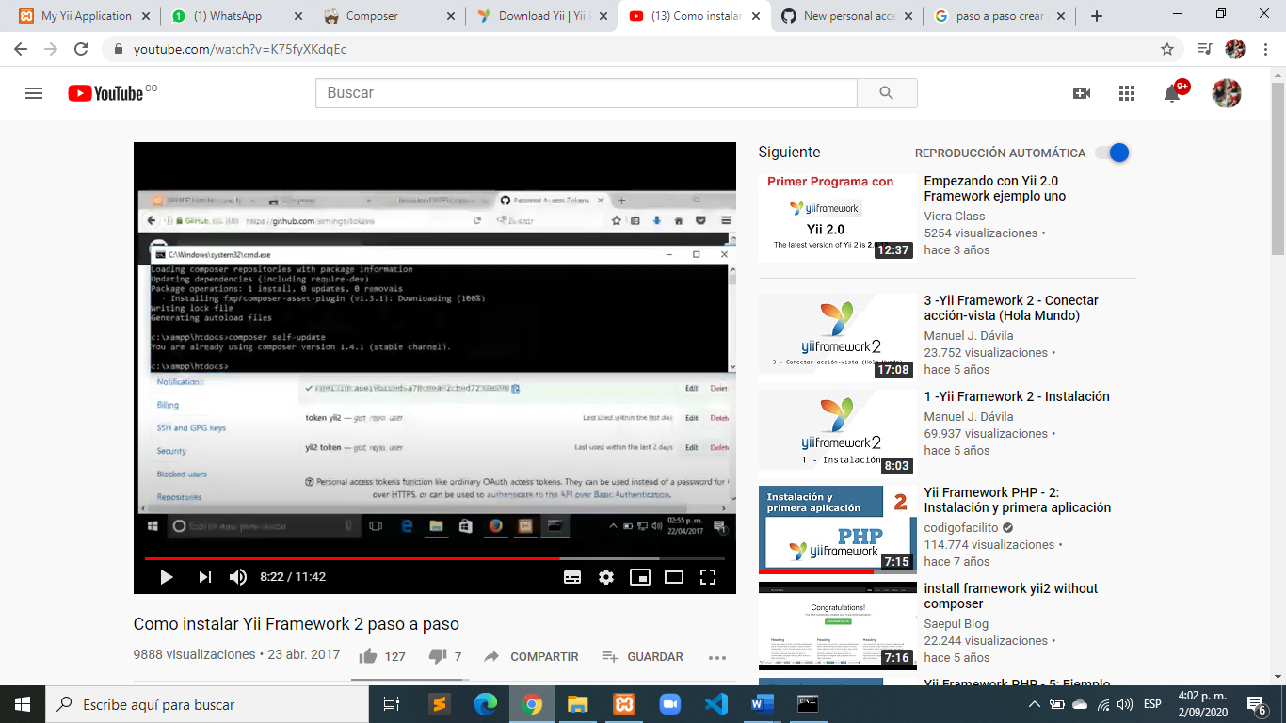

Luego copiamos el siguiente comando, seguido el TOKEN que

generamos para YII2

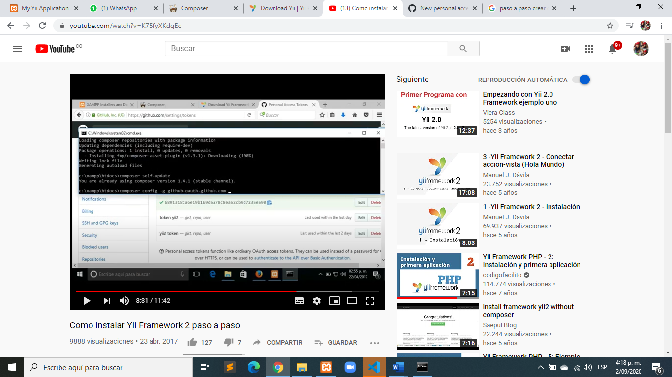

Copiamos el TOKEN.

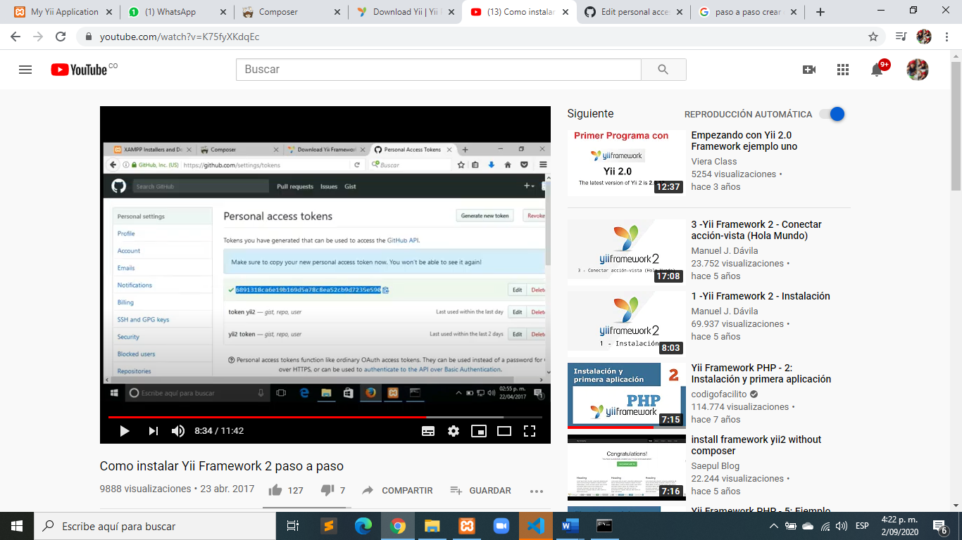

Y lo copiamos seguido de un espacio del comando anterior.

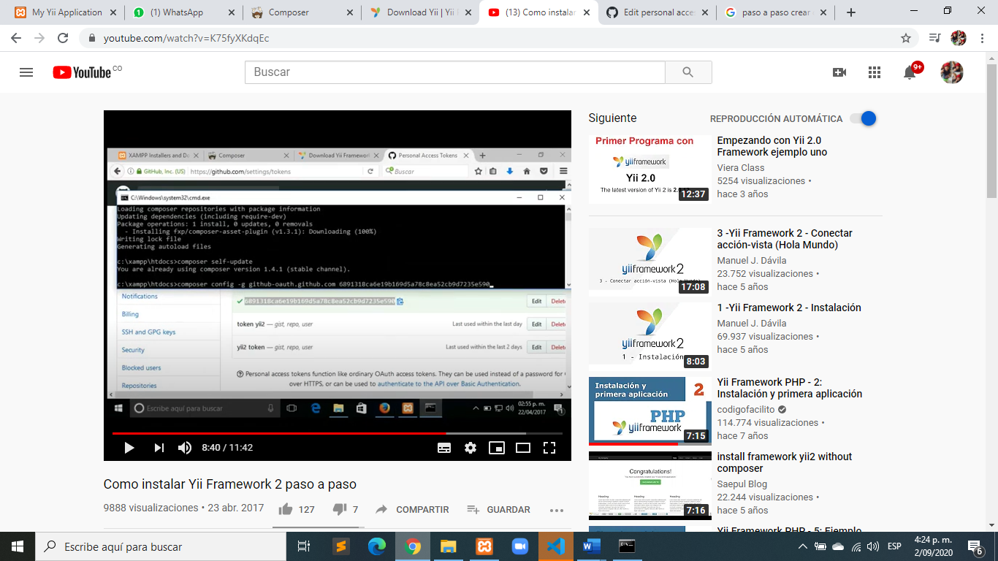

Seguido ingresamos a la página de YIIFRAMEWORK para descargar

la plantilla de trabajo básica, copiando el siguiente comando en el cmd.

php composer.phar create-project yiisoft/yii2-app-basic basic

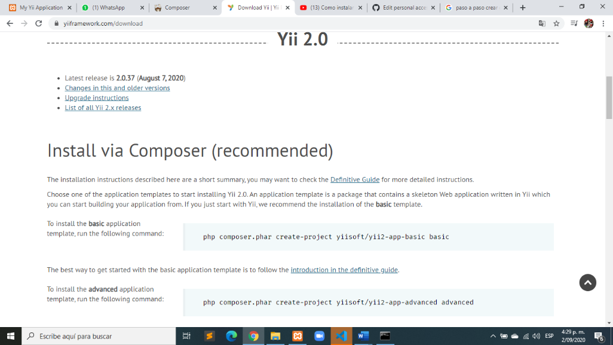

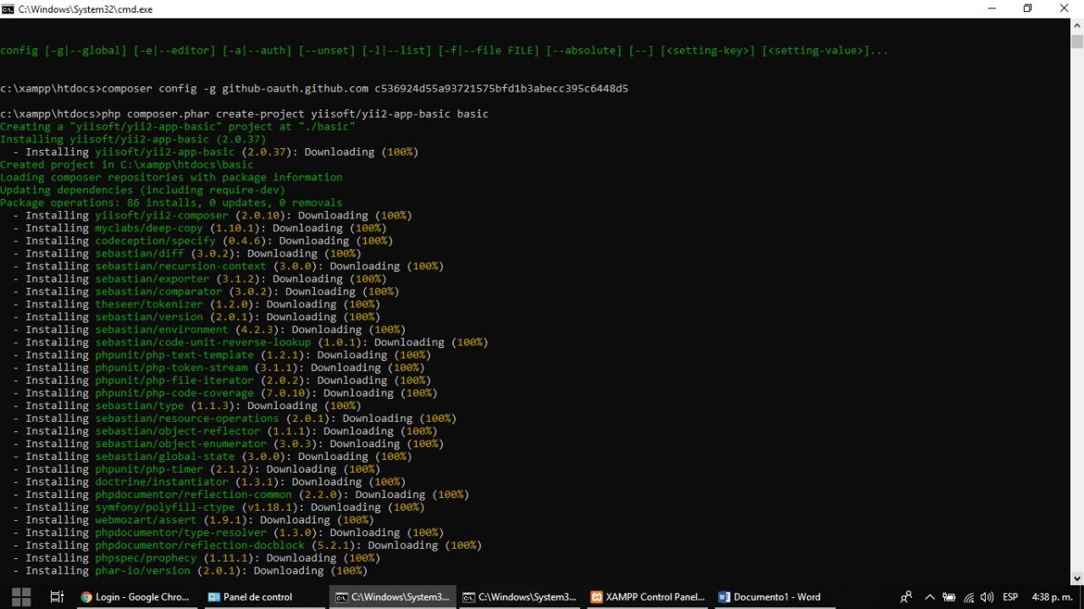

Y en hora buena hemos descargado YII.

